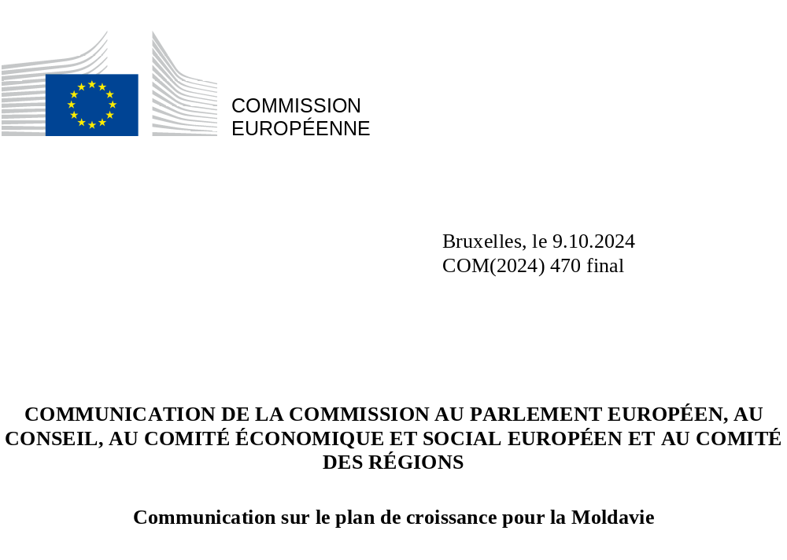

INTRODUCTION
La politique d’élargissement de l’Union européenne (UE) demeure d’une importance capitale pour préserver et promouvoir une Europe pacifique, stable, forte et unie. La guerre d’agression menée par la Russie contre l’Ukraine montre une fois de plus qu’investir résolument dans cette politique constitue une nécessité géostratégique. L’adhésion pleine et entière de la République de Moldavie (ci-après la «Moldavie») correspond aux intérêts politiques, économiques et sécuritaires de l’UE. Elle s’inscrit en réponse directe aux aspirations européennes des Moldaves, et aidera à conforter la stabilité et la réussite de leur démocratie, à améliorer leurs conditions économiques et sociales et, à terme, à leur assurer un avenir plus sûr, plus pacifique et plus prospère. L’UE doit à présent apporter à la Moldavie le soutien nécessaire pour promouvoir une croissance économique durable et inclusive plus vigoureuse dans le pays et accélérer son processus d’adhésion, à la faveur de réformes liées à l’UE, dans le cadre d’un nouveau plan de croissance pour la Moldavie.
Le processus de convergence de la Moldavie avec le marché unique de l’UE a débuté en 2014 avec l’entrée en vigueur à titre provisoire de l’accord d’association UE-Moldavie, qui prévoyait une zone de libre-échange approfondi et complet (ZLEAC). Dans le cadre du plan économique et d’investissement (PEI) pour le Partenariat oriental, l’UE, en coopération avec les institutions financières internationales, a déjà mobilisé 1,6 milliard d’EUR d’investissements publics et privés dans des projets phares en faveur de la Moldavie. Le PEI a joué un rôle de premier plan dans les investissements dans des secteurs critiques tels que la connectivité, l’efficacité énergétique, le développement des entreprises et la compétitivité. La pandémie de COVID-19 et les lourdes répercussions économiques et sociales sur la Moldavie de la guerre d’agression menée par la Russie contre l’Ukraine et des tentatives russes de déstabiliser le pays au moyen de campagnes de désinformation, ainsi que les effets de la coercition économique et énergétique exercée par la Russie, ont ralenti la reprise. Le produit intérieur brut (PIB) par habitant de la Moldavie s’élevait en 2023 à 29 % de celui affiché en moyenne dans l’UE, ce qui témoigne d’un écart de convergence socio-économique important avec l’UE.
Dans ce contexte difficile, depuis qu’elle a demandé, en mars 2022, à rejoindre l’UE, la Moldavie a fait preuve de résilience et a mené avec constance les réformes indispensables à sa progression sur la voie de l’adhésion à l’Union. Les engagements pris par le pays en matière de réformes ont conduit à lui accorder, en juin 2022, le statut de candidat à l’adhésion à l’Union et les négociations d’adhésion ont été ouvertes en juin 2024. Cependant, le rythme actuel de la croissance économique et la lenteur du processus de convergence ne permettront pas au pays de progresser rapidement sur la voie de l’adhésion à l’Union sans un soutien politique et économique décisif.
L’UE a reconnu l’importance de soutenir les partenaires des Balkans occidentaux dans le cadre du nouveau plan de croissance pour les Balkans occidentaux présenté en 2023. Le plan de croissance pour la Moldavie vise à relever des défis semblables à ceux auxquels sont confrontés les pays des Balkans occidentaux, en renforçant la convergence socio-économique avec l’UE et en soutenant le processus d’adhésion, grâce à la mise en œuvre de réformes liées à l’UE. Il insufflera, de manière comparable, un nouvel élan à l’économie et à la société moldaves. Ce plan, qui repose sur trois piliers, accélérera les réformes socio-économiques et fondamentales (pilier 1), améliorera l’accès au marché unique de l’UE (pilier 2) et augmentera l’assistance financière au moyen d’une facilité spécifique pour les réformes et la croissance en faveur de la Moldavie (pilier 3). Ensemble, ce plan et cette facilité faciliteront et encourageront les réformes et les investissements nécessaires pour accélérer le processus d’adhésion et promouvoir une croissance durable et la décarbonation de l’économie moldave dans l’intérêt de sa population.
Le plan de croissance pour la Moldavie remédiera aux carences structurelles sous-jacentes qui limitent le potentiel de croissance du pays, en renforçant pour cela la compétitivité du pays, en favorisant des investissements substantiels dans le secteur privé et dans les infrastructures, en améliorant la gouvernance économique, en développant son capital social, en soutenant la double transition écologique et numérique et en promouvant l’état de droit et la lutte contre la corruption. Ce plan aidera la Moldavie à mettre en place une économie de marché ouverte et performante, capable de faire face aux pressions concurrentielles et aux forces du marché au sein de l’UE. L’accélération de l’alignement sur la législation et les normes de l’UE facilitera également l’intégration progressive de la Moldavie dans le marché unique de l’UE, permettant ainsi au pays de profiter, en amont de l’adhésion à l’Union, de certains des avantages de celle-ci, ce qui favorisera une croissance économique durable et créera des emplois.
- Situation socio-économique actuelle de la Moldavie
Bien que le gouvernement actuel ait géré les crises concomitantes avec compétence, l’économie moldave a été en peine, ces dernières années, d’améliorer sa convergence économique avec l’UE. Le PIB par habitant du pays se situait en 2023 à 29 % de la moyenne de l’UE, soit en deçà de celui de la plupart des pays des Balkans occidentaux. L’économie du pays ne se remet que lentement des récents chocs exogènes et récessions qui ont été déclenchés par la pandémie de COVID-19 puis exacerbés par la guerre d’agression menée par la Russie contre l’Ukraine, par son instrumentalisation de l’énergie et par la crise des réfugiés et la crise énergétique qui s’en sont suivies. La reprise économique devrait se poursuivre en 2024 et 2025, mais la croissance annuelle du PIB devrait toutefois rester inférieure aux niveaux nécessaires pour assurer une convergence rapide avec la moyenne de l’UE.
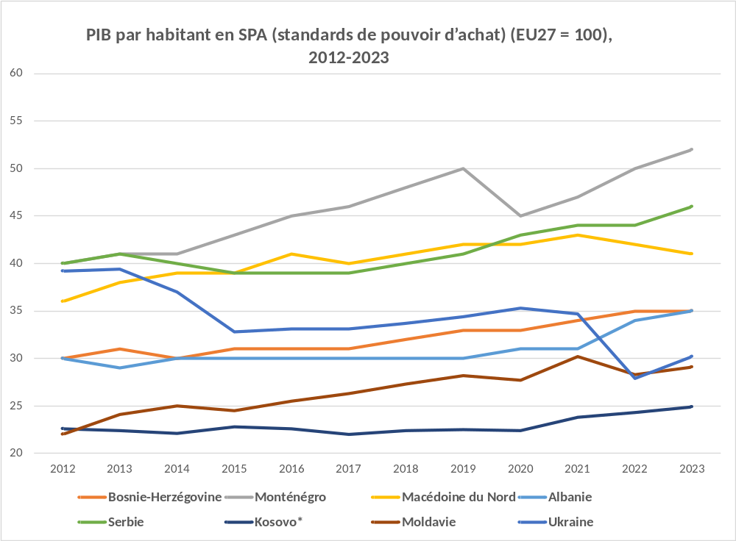
Source: Eurostat et Banque mondiale
* Cette désignation est sans préjudice des positions sur le statut et est conforme à la résolution 1244 (1999) du Conseil de sécurité des Nations unies ainsi qu’à l’avis de la CIJ sur la déclaration d’indépendance du Kosovo.

L’économie moldave subit également les conséquences d’années de sous-investissement, tandis que la diversification économique reste faible. Les exportations du pays consistent surtout en produits agricoles et industriels à faible valeur ajoutée, tels que les céréales et les oléagineux, le matériel électrique et les textiles. Caractérisée par un manque de main-d’œuvre qualifiée, une faible productivité et l’un des taux d’émigration les plus élevés d’Europe, la Moldavie peine à conserver le capital humain qualifié dont son économie a besoin pour croître. Les investissements publics sont restés modestes en pourcentage du PIB, ce qui a restreint la capacité du pays à moderniser les infrastructures vitales dans les domaines de l’énergie, du numérique et des transports. Ses difficultés à attirer les investissements directs étrangers (IDE) ont encore été amplifiées par la guerre d’agression menée par la Russie contre l’Ukraine. Les actifs des entreprises publiques, qui s’élèvent à environ un cinquième du PIB de la Moldavie, représentent une charge budgétaire pour l’économie et contribuent au manque de concurrence et aux inefficiences sur le marché.
Conjugués à un environnement des affaires globalement peu favorable et à la dépendance à l’égard des importations d’énergie, ces obstacles réduisent de manière significative la capacité de la Moldavie à exploiter les possibilités offertes par la ZLEAC avec l’UE. La ZLEAC recèle un vaste potentiel qui nécessitera, pour être exploité, que la Moldavie augmente non seulement le volume mais aussi la valeur ajoutée de ses exportations dans les secteurs de l’agriculture, de l’industrie manufacturière, des technologies de l’information, de la communication et d’autres services.
Une stratégie ambitieuse de réforme et d’investissement pourrait servir de catalyseur à la réalisation de ces objectifs.

- Le plan de croissance pour la Moldavie et ses principaux piliers
Alors que la Moldavie se remet des récents chocs exogènes, il est nécessaire de lui apporter un soutien substantiel pour qu’elle puisse capitaliser sur ses opportunités économiques, accélérer la convergence et promouvoir une croissance économique inclusive et durable pour ses citoyens. Afin de garantir des progrès rapides, le plan de croissance proposé pour la Moldavie reposera, comme ceux pour l’Ukraine et pour les Balkans occidentaux, sur trois piliers:
- Accélérer les réformes socio-économiques et fondamentales, en soutenant un programme de réformes spécifique étroitement lié au processus d’adhésion de la Moldavie à l’Union.
- Améliorer l’accès au marché unique de l’UE, grâce aux possibilités offertes par la zone de libre-échange approfondi et complet et à la participation aux programmes et politiques de l’UE, sous réserve de l’alignement de la Moldavie sur les règles pertinentes du marché unique de l’UE.
- Accroître l’assistance financière en appui à la mise en œuvre des réformes socio-économiques et fondamentales, et contribuer à susciter des investissements, au moyen d’une facilité spécifique pour les réformes et la croissance en faveur de la Moldavie, dont les décaissements seront subordonnés à l’avancée des réformes.
Ces trois piliers, qui se renforcent mutuellement et s’appuient sur le processus de réforme dans le cadre de l’accord d’association/la ZLEAC et sur les résultats du PEI, s’attaquent aux problèmes structurels sous-jacents entravant la croissance du pays et pourraient aider la Moldavie à doubler la taille de son économie au cours de la prochaine décennie. Conformément à la méthodologie existante en matière d’élargissement, cela accélérera également l’adoption de l’acquis et sa mise en œuvre, et permettra de procurer au pays certains des avantages socio-économiques de l’intégration avant son adhésion à l’UE. À cet égard, des réformes fondamentales, visant notamment à renforcer l’état de droit et les droits fondamentaux, sont indispensables pour faire en sorte que les avantages de l’intégration donnent leur pleine mesure et pour créer un environnement favorable de nature à attirer les investissements privés et promouvoir une croissance économique durable tout en réduisant les émissions.
Pilier 1: accélérer les réformes socio-économiques et fondamentales, grâce à un programme de réformes spécifique

Afin d’accélérer la convergence socio-économique durable et inclusive de la Moldavie avec l’UE en amont de son adhésion, le plan de croissance pour la Moldavie sera centré sur un programme de réformes. Ce programme aidera à structurer et pérenniser les initiatives ambitieuses de réforme de la Moldavie, en encourageant leur mise en œuvre et en favorisant les investissements connexes. Il reposera sur sa stratégie nationale de développement économique à l’horizon 2030, sur ses stratégies sectorielles nationales, sur le programme d’association UE-Moldavie pour la période 2021-2027, sur les recommandations existantes formulées dans le cadre des paquets «élargissement» annuels, sur les conclusions du dialogue économique et financier, et sur le programme de réforme économique (PRE) ainsi que sur le plan d’action prioritaire pour 2023-2024. Le programme de réformes élaboré par la Moldavie sera évalué et approuvé par la Commission européenne.

Le programme de réformes définira les réformes prioritaires pour le développement socio-économique, en s’appuyant sur les principaux moteurs de la croissance économique: la compétitivité économique; la résilience économique, notamment les infrastructures et l’énergie; la gouvernance économique; le capital social; et les transitions écologique et numérique.
Afin d’accroître la compétitivité économique, le programme de réformes comprendra des actions visant à améliorer l’environnement des entreprises et le soutien aux PME, notamment du point de vue de la réglementation; à mettre en œuvre la nouvelle politique industrielle; et à promouvoir les exportations et les investissements pour contribuer à l’intégration des entreprises locales dans les chaînes de valeur mondiales. Le renforcement de la résilience économique de la Moldavie nécessitera des réformes structurelles visant à combler son déficit de connectivité, notamment en veillant à l’alignement des politiques en matière de transport, d’énergie et de numérique et en garantissant des investissements nettement plus élevés dans ces secteurs clés. En outre, il faudra améliorer la gouvernance économique, notamment en renforçant la gestion des finances publiques au moyen de systèmes d’audit et de contrôle, en remédiant à l’inefficience des entreprises publiques et en réduisant leur position dominante dans les secteurs productifs.
En ce qui concerne le capital social, des mesures seront nécessaires pour soutenir les réformes dans les domaines de l’éducation, des compétences, de l’emploi inclusif et des perspectives sur le marché du travail, en accordant une attention particulière aux jeunes, à l’égalité entre les hommes et les femmes et à l’autonomisation économique des femmes, à la protection sociale et à la santé.
Enfin, conformément à l’engagement pris par la Moldavie de parvenir à la neutralité climatique d’ici à 2050, la transition écologique érigée en priorité transversale aidera la Moldavie à décarboner son économie et ses infrastructures et à réduire la dégradation de l’environnement et la pollution. Elle concernera la productivité des ressources et l’économie circulaire, la biodiversité, l’environnement bas carbone et le renforcement des institutions environnementales.
Le programme de réformes décrira des réformes clés pour tous les fondamentaux du processus d’adhésion à l’Union, du fait de leur nature transversale, de la place centrale qu’elles occupent dans le processus d’adhésion et de leur importance pour une économie prospère et un environnement sain pour les entreprises et pour la confiance des investisseurs. Ces réformes renforceront l’état de droit, la lutte contre la corruption et la criminalité organisée, ainsi que la gestion des affaires intérieures, y compris l’alignement sur la politique de l’UE en matière de visas. En outre, elles préserveront les droits fondamentaux, notamment la liberté d’expression et le fonctionnement des institutions démocratiques, et amplifieront la réforme de l’administration publique moldave.
Le bon déroulement du programme de réformes déterminera le rythme de mise en œuvre du plan de croissance pour la Moldavie: le versement de fonds de l’UE au titre de la facilité pour les réformes et la croissance dépendra des progrès accomplis, et contribuera à accélérer le rythme des négociations d’adhésion.

Pilier 2: améliorer l’accès de la Moldavie au marché unique de l’UE
L’une des principales raisons d’être du plan de croissance pour la Moldavie est d’offrir au pays davantage de possibilités de resserrer ses liens avec le marché unique de l’UE. Ce plan renforcera progressivement la capacité de la Moldavie à faire face à la pression concurrentielle du marché, et lui offrira accès au marché pour les biens et services de valeur élevée dans tous les secteurs axés sur l’exportation, ce qui favorisera une croissance durable et inclusive et créera des emplois. En appliquant les normes européennes aux produits moldaves, il vise à créer des conditions de concurrence équitables pour les exportateurs moldaves et ceux de l’UE.
Le plan de croissance propose des actions ciblées dans cinq domaines prioritaires dans lesquels la Moldavie peut prendre des mesures immédiates pour mieux tirer parti des avantages du marché unique: i) la libre circulation des marchandises et l’intégration dans les chaînes d’approvisionnement; ii) la facilitation des échanges et les liaisons de transport; iii) l’intégration dans le marché de l’énergie de l’UE; iv) l’intégration dans le marché numérique; et v) l’accès à l’espace unique de paiements en euros (SEPA).
Les actions immédiates se concentreront sur la libre circulation des marchandises, en ciblant la normalisation, la certification, l’évaluation de la conformité et la surveillance du marché, ce qui aidera la Moldavie à accroître ses exportations vers le marché unique. À mesure que le pays atteindra le niveau de préparation nécessaire, un accès plus étendu deviendra possible. Les processus de franchissement des frontières, y compris les douanes, pourraient être facilités et la sécurité globale de la chaîne d’approvisionnement améliorée, grâce à l’adhésion de la Moldavie à la convention relative à un régime de transit commun et à son recours au système expert de contrôle des échanges (TRACES) dans le cadre des échanges commerciaux et des liaisons de transport. En outre, une rationalisation des procédures à la frontière visant à améliorer les flux commerciaux sera étudiée. L’accès de la Moldavie à l’espace unique de paiements en euros (SEPA), sous réserve du respect des critères nécessaires et sur décision du Conseil européen des paiements, stimulera les échanges commerciaux et les investissements transfrontières. Dans la perspective de l’intégration au sein du marché unique numérique, la possibilité de rejoindre la zone d’itinérance de l’UE, ainsi que l’association à des initiatives phares de l’UE, telles que le portefeuille d’identité numérique de l’UE et la réserve de cybersécurité de l’UE, seront facilitées.
Parmi les autres domaines de coopération possibles figurent les médicaments critiques, le commerce électronique et la reconnaissance des compétences. L’accès à l’Alliance pour les médicaments critiques pourrait permettre à la Moldavie de mettre en place des partenariats stratégiques visant à assurer la sécurité de l’approvisionnement en médicaments critiques. Les services liés au commerce électronique, parmi lesquels la livraison de colis et les services touristiques, pourraient être développés. La coopération dans le domaine des compétences et de la reconnaissance des qualifications favoriserait un meilleur accès des citoyens moldaves au marché du travail de l’UE (voir annexe).
La Moldavie entretient déjà des relations commerciales étroites avec ses voisins de l’UE, les échanges avec ces derniers ayant doublé au cours des dix dernières années. Il convient d’étudier de nouvelles possibilités de favoriser l’accroissement, en volume et en valeur ajoutée, des échanges de la Moldavie, et des gains potentiels pour le pays, notamment en renforçant encore ses relations commerciales avec l’Ukraine. L’accès accru de la Moldavie au marché unique de l’UE est également favorisé par sa participation à la zone centre-européenne de libre-échange (ALECE). Dans ce contexte, la Moldavie devrait continuer à soutenir de manière constructive les travaux de cette organisation régionale. Une assistance continuera de lui être fournie pour le renforcement de ses politiques de développement régional et de spécialisation intelligente, en tenant compte de la collaboration interrégionale dans l’UE, notamment dans les régions du Danube et de la mer Noire.
Pilier 3: accroître l’assistance financière pour soutenir les réformes socio-économiques et fondamentales et attirer des investissements
L’UE a joué un rôle central ces dernières années dans l’assistance financière fournie à la Moldavie pour lui permettre de renforcer sa résilience et lui a apporté un soutien ciblé. Depuis 2021, l’UE a réaffirmé avec force son soutien et sa solidarité vis-à-vis de la Moldavie en mettant à sa disposition 2,2 milliards d’EUR sous forme de prêts et d’un soutien non remboursable. La Moldavie bénéficie actuellement du soutien de l’UE au titre de l’instrument de voisinage, de coopération au développement et de coopération internationale (IVCDCI). Le soutien financier a été apporté sous différentes formes, telles qu’un appui budgétaire direct, une assistance macrofinancière, la participation à des programmes de l’UE, et des projets avec des institutions financières internationales garantis par le budget de l’UE.
En vue de l’adhésion du pays à l’Union, la facilité pour les réformes et la croissance en faveur de la Moldavie (ci-après la «facilité») vise à lui apporter un soutien financier accru pour la mise en œuvre de son vaste programme de réformes. Les investissements aideront la Moldavie à réaliser pleinement son potentiel de développement économique et social durable, par rapport aux États membres de l’UE, ce qui y améliorera le niveau de vie et accélérera son adhésion.
La facilité, qui fera l’objet d’une proposition législative distincte présentée au Parlement européen et au Conseil, versera jusqu’à 1,8 milliard d’EUR de soutien. Elle est calquée sur la facilité pour les réformes et la croissance en faveur des Balkans occidentaux. Elle sera financée grâce aux 420 millions d’EUR de dotations bilatérales prévues pour la Moldavie au titre de l’IVCDCI et couvrira la période 2025-2027. Une partie de ce montant servira à mobiliser des prêts, qui seront directement versés au budget national de la Moldavie, pour accélérer les réformes définies dans le programme de réformes et permettre les investissements nécessaires. Ces prêts seront assortis de conditions très favorables, notamment de longues durées de remboursement et de taux d’intérêt avantageux. Un soutien financier non remboursable continuera d’être fourni au moyen de l’enveloppe bilatérale, y compris une assistance technique destinée à accompagner la mise en œuvre des priorités du plan de croissance et à apporter un soutien à la société civile. La Moldavie continuera de bénéficier d’initiatives régionales et de participer à des programmes de l’UE.
Les décaissements au titre de la nouvelle facilité pour les réformes et la croissance seront subordonnés à la mise en œuvre de réformes et d’investissements spécifiques définis dans le programme de réformes, qui tiendront lieu de conditions de paiement, c’est-à-dire que leur réalisation déclenchera le déblocage des fonds au titre de la facilité selon un calendrier prédéterminé.
En établissant un lien entre le soutien financier accru prévu par le pilier 3 et le programme de réformes prévu par le pilier 1, ainsi que les possibilités offertes par le pilier 2 (accès au marché unique de l’UE), le plan de croissance soutiendra la convergence socio-économique de la Moldavie avec l’UE, ainsi que son processus d’adhésion en accélérant son alignement sur les valeurs, la législation et les normes de l’UE.
La facilité devrait mobiliser environ 2,5 milliards d’EUR de nouveaux investissements de la part des institutions financières internationales et du secteur privé. Cette augmentation substantielle des investissements publics et privés ira de pair avec la mise en œuvre du programme de réformes, pour créer les infrastructures énergétiques, de transport et de connectivité numérique dont ont besoin les entreprises et le commerce pour prospérer. La facilité mobilisera également des investissements pour accompagner la Moldavie sur la voie de la décarbonation. La plateforme d’investissement pour le voisinage (PIV) sera le principal vecteur de la mise en œuvre de ces investissements. Elle s’appuiera sur les travaux déjà réalisés dans le cadre du PEI pour la Moldavie, qui a joué un rôle de premier plan pour les investissements dans des secteurs critiques tels que la connectivité, l’efficacité énergétique, le développement des entreprises et la compétitivité.
Le plan de croissance, axé sur le programme de réformes et les investissements connexes, constituera un solide cadre stratégique et pourrait aider la Moldavie sur le front de la coordination des donateurs, en particulier dans le contexte de la plateforme de partenariat pour la Moldavie, qui rassemble les États membres de l’UE, les pays du G7, les partenaires internationaux et les partenaires partageant les mêmes valeurs.

CONCLUSION
La Moldavie est engagée sur la voie de l’adhésion à l’UE. Compte tenu des répercussions de la guerre d’agression que mène la Russie contre l’Ukraine et de la guerre hybride qu’elle mène contre la Moldavie, cette dernière continue d’éprouver d’importantes difficultés à relancer sa croissance économique et à faire avancer les réformes socio-économiques à un rythme satisfaisant. Dans la lignée du plan de croissance pour les Balkans occidentaux, le plan de croissance pour la Moldavie constitue un élargissement opportun de l’offre de l’UE d’aider la Moldavie à améliorer ses perspectives de développement économique durable et à accélérer les réformes fondamentales indispensables pour remédier au manque de convergence économique.
Grâce à ses trois piliers interdépendants, le plan soutiendra l’intégration de la Moldavie au sein de l’UE et de son marché unique. Il vise à surmonter les difficultés structurelles et à faire avancer les réformes fondamentales en faveur de l’état de droit et de la lutte contre la corruption et la criminalité organisée. Le plan permettra de combler d’importants déficits d’investissement dans les infrastructures et les entreprises, de promouvoir les transitions écologique et numérique et d’augmenter la productivité en se concentrant sur les secteurs clés à fort potentiel de croissance. En fin de compte, il donnera à l’économie moldave la possibilité de doubler de taille au cours de la prochaine décennie et d’attirer de nouveaux investissements en capital. Il favorisera la création de 5 000 nouvelles entreprises et aidera 100 000 citoyens moldaves à trouver un emploi.
Pour tirer pleinement parti du plan de croissance, la Moldavie doit mettre en œuvre les réformes et adopter une approche globale faisant intervenir tous les segments de la société, ce qui devrait conduire à un alignement plus rapide sur la législation et les normes de l’UE, ainsi qu’à des réformes dans les domaines fondamentaux du processus d’élargissement. Une mise en œuvre efficace nécessitera un mécanisme solide garantissant une étroite coordination interinstitutionnelle dans le pays.
Le plan de croissance servira de feuille de route stratégique pour les investissements au cours des prochaines années et fournira une plateforme permettant d’améliorer la coordination des donateurs ou d’obtenir un soutien large et ciblé en faveur des réformes et des investissements essentiels.
En permettant l’avènement d’une économie forte et résiliente, le plan de croissance pour la Moldavie apportera des avantages concrets à tous les citoyens et jettera les bases d’un avenir durable, prospère et pacifique pour la Moldavie, conformément à son ambition d’accélérer son intégration au sein de l’UE.

Accord d’association entre l’Union européenne et la Communauté européenne de l’énergie atomique et leurs États membres, d’une part, et la République de Moldavie, d’autre part; https://eur-lex.europa.eu/legal-content/FR/TXT/?uri=CELEX:22014A0830(01).
SWD(2021) 186 final.
Le 4 décembre 2023, la Russie a imposé un embargo total sur l’importation de fruits et de légumes en provenance de Moldavie.
COM(2023) 691 final.
Après une chute de 8 % du PIB en 2020, provoquée par la pandémie de COVID-19, suivie d’un rebond vigoureux de 14 % en 2021, l’économie moldave s’est à nouveau contractée de 5 % en 2022, après le début de la guerre d’agression menée par la Russie contre l’Ukraine. L’économie de la Moldavie a également subi une crise énergétique liée à sa dépendance à l’égard du gaz russe, ainsi que de graves sécheresses qui ont eu des répercussions sur les récoltes agricoles du pays, essentielles pour sa performance économique. L’économie moldave est progressivement entrée dans une phase de reprise, bien qu’à un rythme lent, la croissance du PIB réel ayant atteint 0,7 % en 2023.
Le pôle des fondamentaux comprend: le chapitre 23 – Appareil judiciaire et droits fondamentaux, le chapitre 24 – Justice, liberté et sécurité, critères économiques, fonctionnement des institutions démocratiques, réforme de l’administration publique, le chapitre 5 – Marchés publics, le chapitre 18 – Statistiques et le chapitre 32 – Contrôle financier.
COM(2020) 57 final.
LP315/2022 (legis.md).
Plan d’action prioritaire concernant la mise en œuvre renforcée du volet «ZLEAC» de l’accord d’association entre la République de Moldavie et l’Union européenne en 2023-2024: relations commerciales de l'UE avec la Moldavie (europa.eu).
L’accord de libre-échange centre-européen (ALECE) de 2006 rassemble les pays des Balkans occidentaux et la Moldavie au sein d’une zone commerciale régionale, afin de libéraliser les échanges de biens et de services à l’intérieur de la région. Les travaux de l’ALECE ont été intégrés dans le plan d’action du marché commun régional en 2020.
En particulier dans le cadre de la stratégie de l’UE pour la région du Danube et du programme maritime commun pour la mer Noire.
Règlement (UE) 2024/1449 du Parlement européen et du Conseil du 14 mai 2024 établissant une facilité pour les réformes et la croissance en faveur des Balkans occidentaux.
La PIV est un mécanisme servant à mobiliser des fonds supplémentaires pour financer des projets d’infrastructure dans le voisinage oriental et méridional de l’UE. Elle regroupe les subventions de l’UE et de ses États membres qui sont ensuite utilisées pour mobiliser des prêts de la part des institutions financières européennes et des contributions de la part des pays partenaires eux-mêmes.
Le PIE a déjà mobilisé 1,6 milliard d’EUR d’investissements publics et privés, ce qui démontre l’efficacité avec laquelle il permet d’attirer des ressources et de renforcer la résilience économique.

